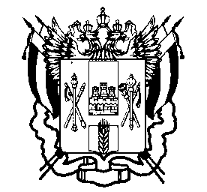

ПРАВИТЕЛЬСТВО РОСТОВСКОЙ ОБЛАСТИ

МИНИСТЕРСТВО

ОБЩЕГО И ПРОФЕССИОНАЛЬНОГО
ОБРАЗОВАНИЯ
РОСТОВСКОЙ ОБЛАСТИ
(минобразование Ростовской области)

пер. Доломановский, 31,г. Ростов-на-Дону, 344082
тел. (863) 240-34-97факс (863) 267-86-44
E-mail: min@rostobr.ru
http://www.rostobr.ru

12.05.2015 № 24/4.3 – 2982/м

на №_______________ от ___________________
О проведении Рособрнадзором «горячей линии»

Руководителям
органов местного самоуправления
муниципальных районов и городских
округов, осуществляющих управление
в сфере образования

19 мая 2015 года руководителем Федеральной службы по надзору в сфере образования и науки (далее - Рособрнадзор) Сергеем Сергеевичем Кравцовым в Ситуационно-информационном центре Рособрнадзора будет организована «горячая линия» по вопросам государственной итоговой аттестации по образовательным программам основного общего и среднего общего образования в 2015 году для выпускников и их родителей (законных представителей), а также для всех участников единого государственного экзамена.
Вопросы могут быть направлены 19 мая 2015 года с 10 до 12.00 (по московскому времени) по телефону - +7 (495)984-89-19 и по электронной почте: ege@obrnadzor.gov.ru.
Прошу данную информацию довести до сведения руководителей общеобразовательных организаций с целью ознакомления выпускников, их родителей (законных представителей), педагогов и иных заинтересованных лиц, а также разместить на официальных сайтах общеобразовательных организаций, органа местного самоуправления муниципального района и городского округа, осуществляющего управление в сфере образования, в срок до 15 мая текущего года.

Заместитель министра А.А. Паршина

Лариса Григорьевна Чубарова,
(863)267-89-33

